Opracowała: Alina Pawelec
Dane kontaktowe: tel. 508107535
e-mail: alapawelec@wp.pl

Technika i bezpieczeństwo w gastronomii
klasa II B. sz. I stopnia
data realizacji: 8.06.2020

Temat: Racjonalne wykorzystanie surowców – magazynowanie.

Zadania do wykonania:
- Przeczytaj tekst ze stron 83-85 (załącznik nr 2).
- Przepisz do zeszytu tekst zaznaczony ołówkiem ze strony 83 z załącznika nr 2.

Proszę przesłać na maila wykonane zadanie. Na tej podstawie wystawię oceny.
Powodzenia!

Załącznik nr 2, strona 1:
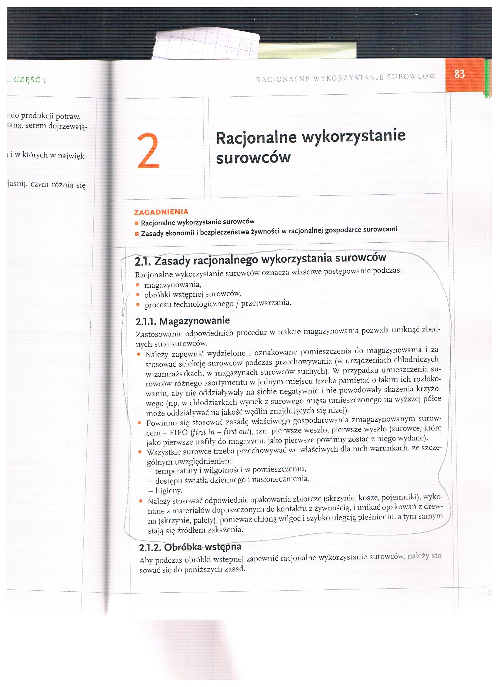

Załącznik nr 2, strona 2:
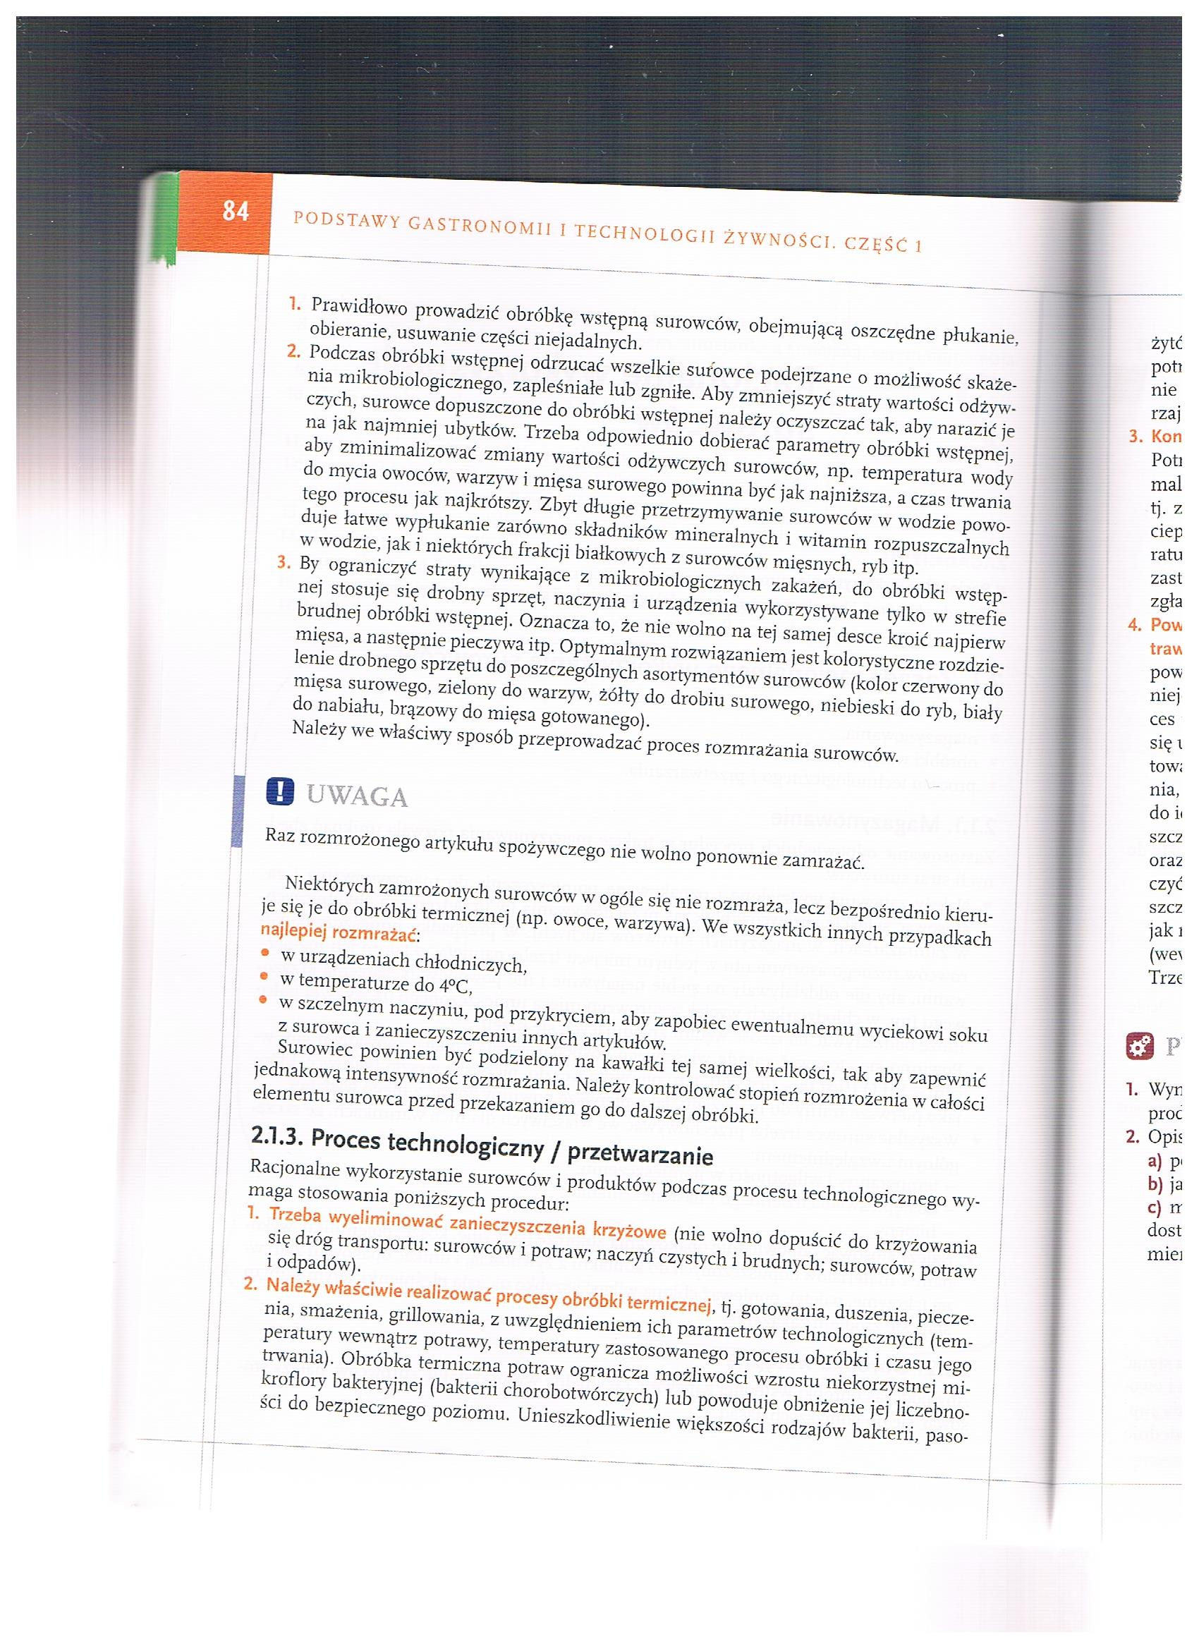

Załącznik nr 2, strona 3:
